МУНИЦИПАЛЬНЫЙ СОВЕТ

МУНИЦИПАЛЬНОГО ОБРАЗОВАНИЯ
МУНИЦИПАЛЬНЫЙ ОКРУГ ПОСАДСКИЙ
(МС МО МО ПОСАДСКИЙ)

РЕШЕНИЕ
12.10.2010 №7/03

Санкт-Петербург

Об утверждении официальных символов
муниципального образования муниципальный округ Посадский

В соответствии со cт. 9 Федерального закона от 06.10.2003 N 131-ФЗ “Об общих принципах организации местного самоуправления в Российской Федерации”, п. 4 ст. 1 Главы 1 Устава муниципального образования муниципальный округ Посадский решил:

1. Принять предложение авторского коллектива в составе: Башкирова Константина Сергеевича, Карпуниной Виктории Валерьевны, Штейнбах Светланы Юрьевны, разработавшего эскизы герба и флага муниципального образования муниципальный округ Посадский и утвердить Положение о гербе муниципального образования муниципальный округ Посадский (Приложение № 1) и Положение о флаге муниципального образования муниципальный округ Посадский (Приложение № 2).
2. Обратиться в Геральдический совет при Президенте РФ с целью внесения герба и флага муниципального образования муниципальный округ Посадский в Государственный геральдический регистр Российской Федерации.
3. Поручить Башкирову Константину Сергеевичу представлять интересы муниципального образования муниципальный округ Посадский в Геральдическом совете при Президенте Российской Федерации.
4. Опубликовать настоящее решение в специальном приложении к информационному бюллетеню муниципального образования муниципальный округ Посадский «Посадский вестник».
5. Признать утратившим силу Решение МС МО МО №60 от 26.08.2008 года №08/1
6. Настоящее решение вступает в силу с момента его официального опубликования (обнародования).

Глава муниципального образования
муниципальный округ Посадский Ю.А. Панов
Приложение N 1

УТВЕРЖДЕНО
Решением Муниципального Совета
муниципального образования
муниципальный округ Посадский

N _____ от _____ октября 2010 г.

ПОЛОЖЕНИЕ О ГЕРБЕ
МУНИЦИПАЛЬНОГО ОБРАЗОВАНИЯ
МУНИЦИПАЛЬНЫЙ ОКРУГ ПОСАДСКИЙ

Настоящим Положением устанавливается герб муниципального образования муниципальный округ Посадский, его описание и порядок официального использования.

1. Общие положения

1.1. Герб муниципального образования муниципальный округ Посадский (далее - ГЕРБ) составлен в соответствии с традициями и правилами геральдики и отражает исторические, культурные, социально-экономические, национальные и иные местные традиции.
1.2. Положение о ГЕРБЕ и рисунки ГЕРБА в многоцветном, одноцветном и одноцветном с использованием условной штриховки для обозначения цветов хранятся в Местной Администрации муниципального образования муниципальный округ Посадский (далее – МА МО МО Посадский) и доступны для ознакомления всем заинтересованным лицам.
2. Статус ГЕРБА

2.1. ГЕРБ является официальным символом МА МО МО Посадский.
2.2.ГЕРБ подлежит внесению в Государственный геральдический регистр Российской Федерации.

3. Геральдическое описание и обоснование символики ГЕРБА

3.1. Геральдическое описание ГЕРБА:
“В серебряном поле - лазоревый (синий, голубой) развернутый свиток в столб, обремененный серебряным, сидящим, обращенным вправо и обернувшимся орлом со сложенными крыльями».
Стороны в геральдике определяются от лица, держащего щит.

4. Порядок воспроизведения ГЕРБА

4.1. Воспроизведение ГЕРБА, независимо от его размеров, техники исполнения и назначения, должно точно соответствовать геральдическому описанию, приведенному в п. 3.1. статьи 3 настоящего Положения. Воспроизведение ГЕРБА допускается в многоцветном, одноцветном и одноцветном, с использованием условной штриховки для обозначения цветов, вариантах (Приложения 1, 2, 3 к настоящему Положению).
4.2. Ответственность за искажение рисунка ГЕРБА, или изменение композиции или цветов, выходящее за пределы геральдических допустимого, несет исполнитель допущенных искажений или изменений.

5. Порядок официального использования ГЕРБА

5.1. ГЕРБ МО МО Посадский помещается: на зданиях органов местного самоуправления;
- на зданиях официальных представительств администрации МО МО Посадский за пределами МО МО Посадский; в залах заседаний органов местного самоуправления;
- в рабочих кабинетах Главы МО МО Посадский, выборных и назначаемых должностных лиц местного самоуправления.
5.2. ГЕРБ помещается на бланках:
- нормативных правовых актов органов местного самоуправления и должностных лиц местного самоуправления;
- представительного органа самоуправления;
- Главы МО МО Посадский, исполнительного органа местного самоуправления;
- иных выборных и назначаемых должностных лиц местного самоуправления.
5.3. ГЕРБ воспроизводится на удостоверениях лиц, осуществляющих службу на должностях в органах местного самоуправления, муниципальных служащих, депутатов представительного органа местного самоуправления; членов иных органов местного самоуправления.
5.4. ГЕРБ помещается:
- на печатях органов местного самоуправления;
- на официальных изданиях органов местного самоуправления.
5.5. ГЕРБ может помещаться:
- на наградах и памятных знаках МО МО Посадский;
- на должностных знаках Главы МО МО Посадский, председателя представительного органа местного самоуправления, депутатов представительного органа местного самоуправления, муниципальных служащих и работников органов местного самоуправления;
- на указателях, при въезде на территорию МО МО Посадский;
- на объектах движимого и недвижимого имущества, транспортных средствах, находящихся в муниципальной собственности;
- в залах заседаний руководящих органов и рабочих кабинетах руководителей органов, организаций, учреждений и предприятий, находящихся в муниципальной собственности, муниципальном управлении или муниципальном подчинении, а также органов, организаций, учреждений и предприятий, учредителем (ведущим соучредителем) которых является МО МО Посадский;
- на принадлежащих органам, организациям, учреждениям и предприятиям, находящимся в муниципальной собственности, муниципальном управлении или муниципальном подчинении, а также органам, организациям, учреждениям и предприятиям, учредителем (ведущим соучредителем) которых является МО МО Посадский, объектах движимого и недвижимого имущества, транспортных средствах.
5.6. Допускается размещение ГЕРБА:
- на печатных и иных изданиях информационного, официального, научного, научно-по-пулярного, справочного, познавательного, краеведческого, географического, путеводительного и сувенирного характера;
- на грамотах, приглашениях, визитных карточках Главы МО МО Посадский, должностных лиц органов местного самоуправления, депутатов представительного органа местного самоуправления;
Допускается использование ГЕРБА в качестве геральдической основы для изготовления знаков, эмблем, иной символики при оформлении единовременных юбилейных, памятных и зрелищных мероприятий проводимых в МО МО Посадский или непосредственно связанных с МО МО Посадский по согласованию с Главой МО МО Посадский.
5.7. При одновременном размещении ГЕРБА и Государственного герба Российской Федерации, ГЕРБ располагается справа от Государственного герба Российской Федерации (с точки зрения стоящего лицом к гербам).
При одновременном размещении ГЕРБА и герба Санкт-Петербурга, ГЕРБ располагается справа от герба Санкт-Петербурга (с точки зрения стоящего лицом к гербам).
При одновременном размещении ГЕРБА, Государственного герба Российской Федерации и герба Санкт-Петербурга, Государственный герб Российской Федерации располагается в центре, герб Санкт-Петербурга - слева от центра, а ГЕРБ - справа от центра (с точки зрения стоящего лицом к гербам).
При одновременном размещении ГЕРБА с другими гербами размер ГЕРБА не может превышать размеры Государственного герба Российской Федерации (или иного государственного герба), герба Санкт-Петербурга (или герба иного субъекта Российской Федерации).
При одновременном размещении ГЕРБА с другими гербами ГЕРБ не может размещаться выше Государственного герба Российской Федерации (или иного государственного герба), герба Санкт-Петербурга (или герба иного субъекта Российской Федерации).
5.8. Порядок изготовления, использования, хранения и уничтожения бланков, печатей и иных носителей изображения ГЕРБА устанавливается органами местного самоуправления.
5.9. Иные случаи использования ГЕРБА устанавливаются Главой МО МО Посадский.

6. Ответственность за нарушение настоящего Положения

6.1. Использование ГЕРБА с нарушением настоящего Положения, а также надругательство над ГЕРБОМ влечет за собой ответственность в соответствии с законодательством Российской Федерации.

7. Заключительные положения

7.1. Внесение в состав (рисунок) ГЕРБА каких-либо внешних украшений, а также элементов официальных символов Санкт-Петербурга допустимо лишь в соответствии с законодательством Российской Федерации и законодательством Санкт-Петербурга. Эти изменения должны сопровождаться пересмотром статьи 3 настоящего Положения для отражения внесенных элементов в описании.
7.2. Контроль исполнения требований настоящего Положения возлагается на Местную Администрацию МО МО Посадский
7.3. Настоящее Положение вступает в силу с момента его официального опубликования (обнародования).

Приложение 1

к Положению
о гербе муниципального образования
муниципальный округ Посадский

Цветное изображение герба

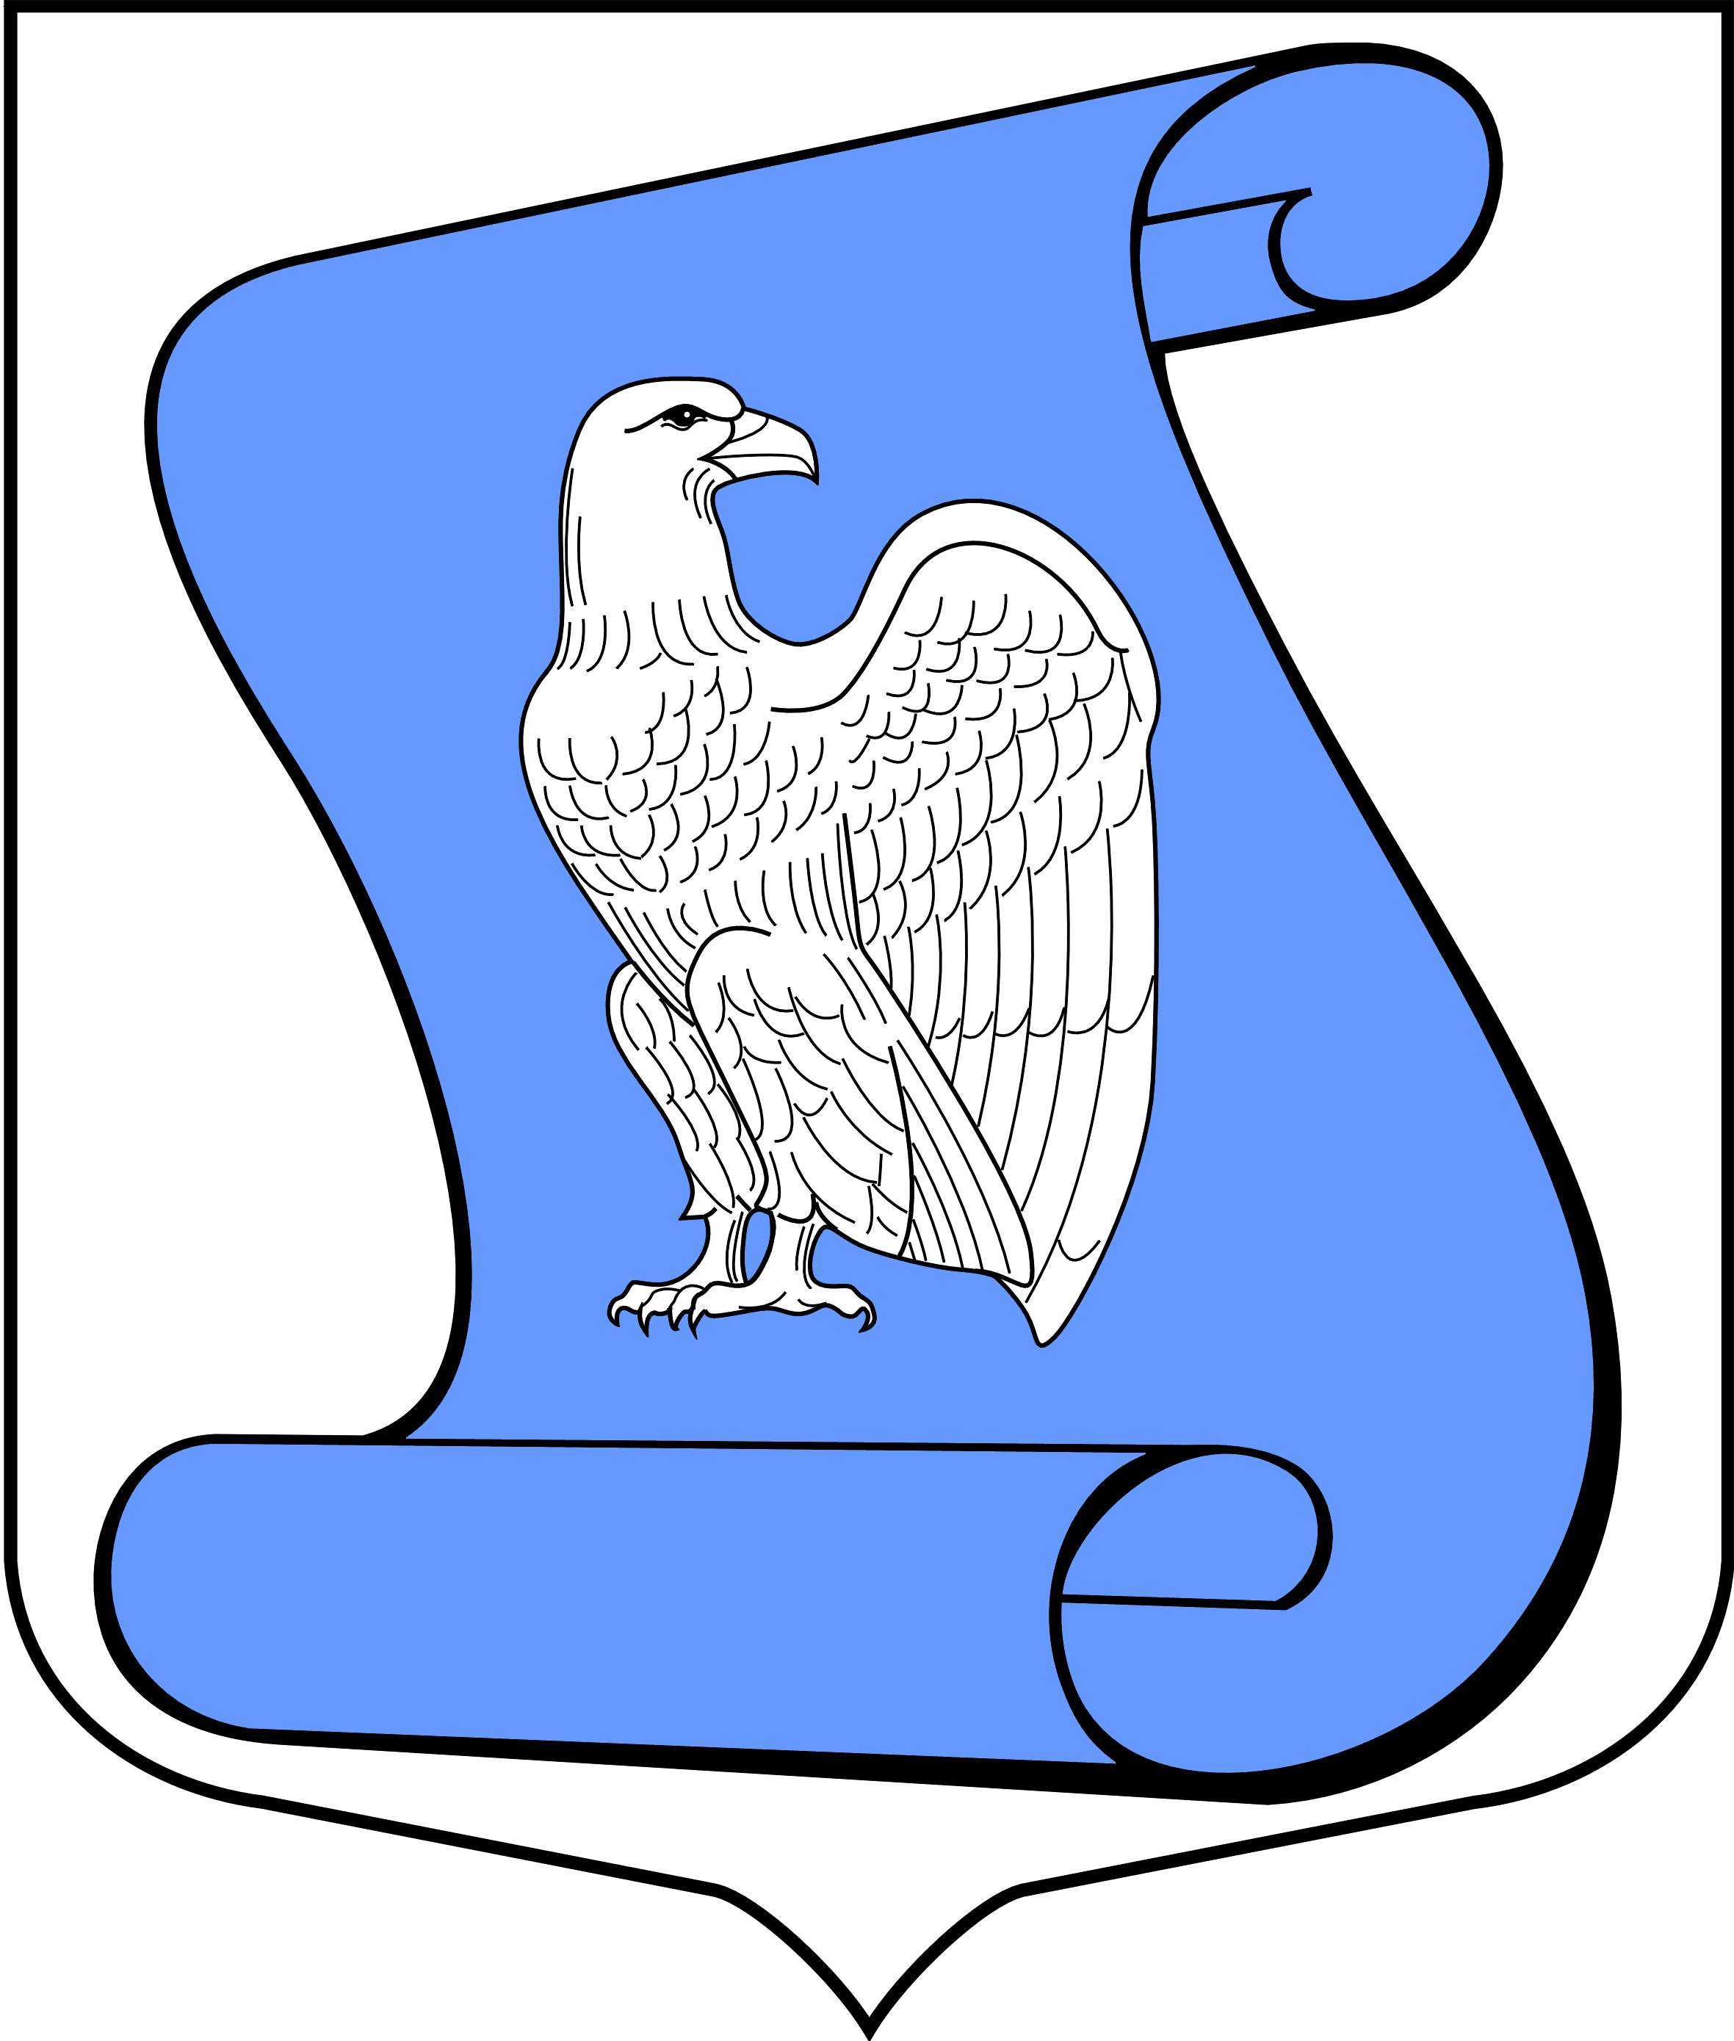
Приложение 2

к Положению
о гербе муниципального образования
муниципальный округ Посадский

Черно-белое контурное изображение герба

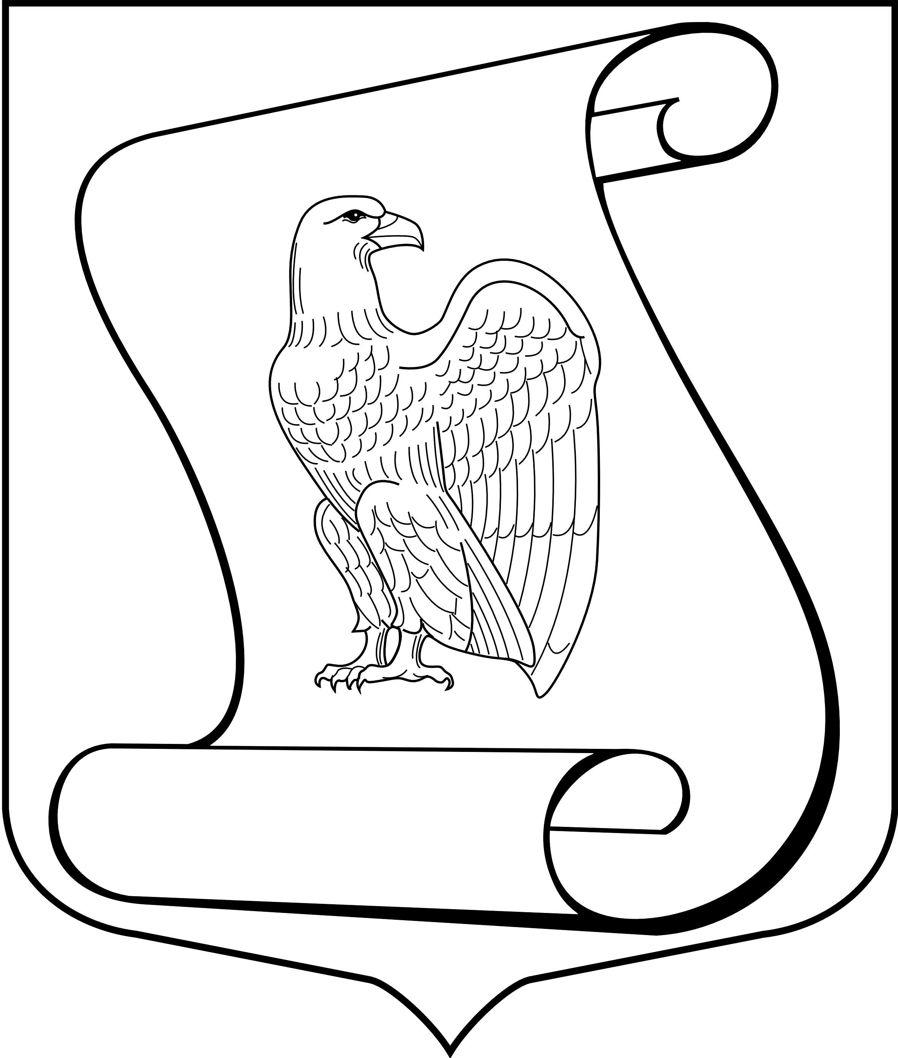

Приложение 3

к Положению
о гербе муниципального образования
муниципальный округ Посадский

Черно-белое контурное
с использованием условной штриховки для обозначения цветов изображения герба

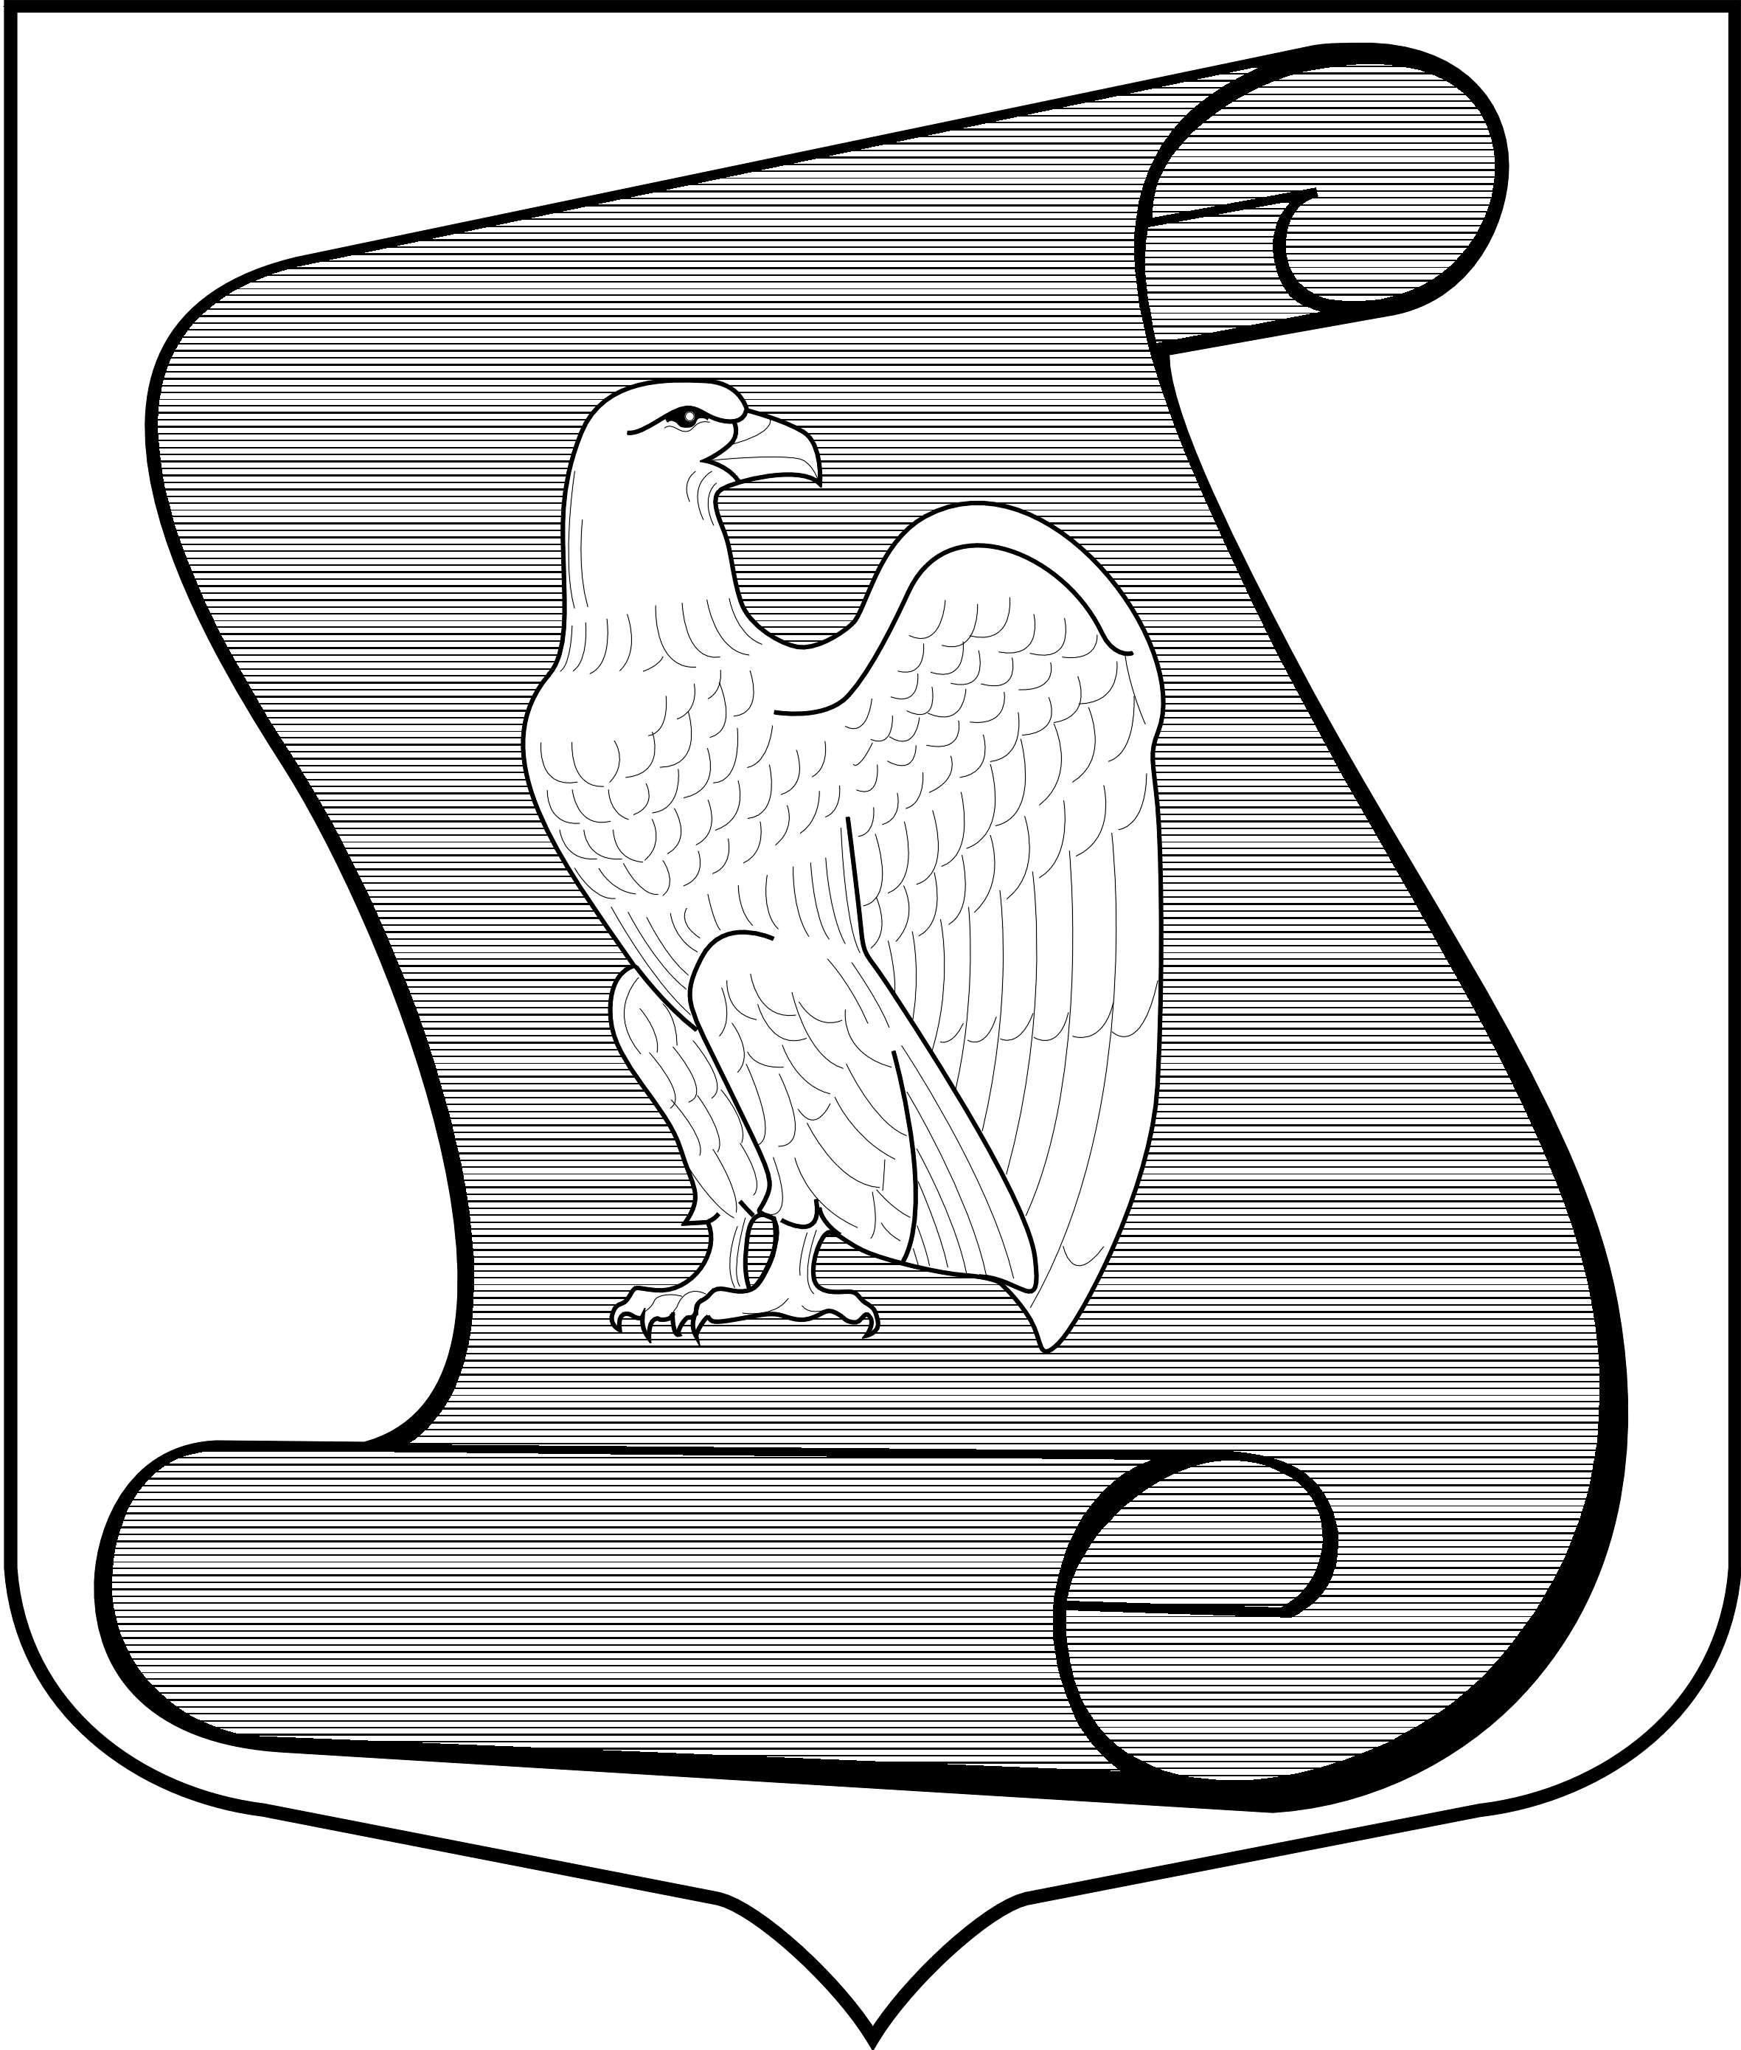

Приложение N 2

УТВЕРЖДЕНО
Решением Муниципального Совета
муниципального образования
муниципальный округ Посадский

N _____ от _____ октября 2010 г.

ПОЛОЖЕНИЕ О ФЛАГЕ
МУНИЦИПАЛЬНОГО ОБРАЗОВАИЯ
МУНИЦИПАЛЬНЫЙ ОКРУГ ПОСАДСКИЙ.

Настоящим Положением устанавливается флаг муниципального образования муниципальный округ Посадский, его описание и порядок официального использования.

1. Общие положения

1.1. Флаг муниципального образования муниципальный округ Посадский (далее - ФЛАГ) составлен на основании герба муниципального образования муниципальный округ Посадский (далее - МО МО Посадский), в соответствии с традициями и правилами геральдики и отражает исторические, культурные, социально-экономические, национальные и иные местные традиции.
1.2. Положение о ФЛАГЕ и образцовый экземпляр ФЛАГА хранятся в Местной Администрации МО МО Посадский и доступны для ознакомления всем заинтересованным лицам.
2. Статус ФЛАГА

2.1. ФЛАГ является официальным символом МО МО Посадский и служит знаком единства его населения.
2.2. ФЛАГ подлежит внесению в Государственный геральдический регистр Российской Федерации.

3. Описание ФЛАГА

Флаг МО МО Посадский представляет собой прямоугольное полотнище с отношением ширины флага к длине - 2:3, воспроизводящее композицию герба МО МО Посадский в белом и голубом цветах.

4. Порядок воспроизведения ФЛАГА

4.1. Воспроизведение ФЛАГА, независимо от его размеров, техники исполнения и назначения, должно точно соответствовать описанию, приведенному в статье 3 настоящего Положения и рисунку, приведенному в Приложении к настоящему Положению.
Ответственность за искажение ФЛАГА, изменение композиции или цветов, выходящее за пределы геральдических допустимого, несет исполнитель допущенных искажений или изменений.

5. Порядок официального использования ФЛАГА

5.1. ФЛАГ поднят постоянно:
- на зданиях органов местного самоуправления;
- на зданиях официальных представительств МО МО Посадский за пределами МО МО Посадский.
5.2. ФЛАГ установлен постоянно:
- в залах заседаний органов местного самоуправления;
- в рабочих кабинетах Главы МО МО Посадский, выборных и назначаемых должностных лиц местного самоуправления.
5.З. ФЛАГ может:
- быть поднят постоянно или подниматься на зданиях и территориях органов, организаций, учреждений и предприятий, находящихся в муниципальной собственности, муниципальном управлении или муниципальном подчинении, а также на зданиях и территориях органов, организаций, учреждений и предприятий, учредителем (ведущим соучредителем) которых является МО МО Посадский;
- быть установлен постоянно в залах заседаний руководящих органов и в рабочих кабинетах руководителей органов, организаций, учреждений и предприятий, находящихся в муниципальной собственности, муниципальном управлении или муниципальном подчинении, а также органов, организаций, учреждений и предприятий, учредителем (ведущим соучредителем) которых является МО МО Посадский.
ФЛАГ или его изображение может:
- размещаться на транспортных средствах Главы МО МО Посадский иных выборных должностных лиц местного самоуправления;
- размещаться на транспортных средствах, находящихся в муниципальной собственности.
5.4. ФЛАГ поднимается (устанавливается):
- в дни государственных праздников - наряду с Государственным флагом Российской Федерации;
- во время официальных церемоний и других торжественных мероприятий, проводимых органами местного самоуправления.
5.5. ФЛАГ может быть поднят (установлен) во время торжественных мероприятий, проводимых общественными объединениями, предприятиями, учреждениями и организациями независимо от форм собственности, а также во время частных и семейных торжеств и значимых событий.
5.6. При использовании ФЛАГА в знак траура ФЛАГ приспускается до половины высоты флагштока (мачты). При невозможности приспустить ФЛАГ, а также, если ФЛАГ установлен в помещении, к верхней части древка выше полотнища ФЛАГА крепится черная сложенная пополам и прикрепленная за место сложения лента, общая длина которой равна длине полотнища ФЛАГА, а ширина составляет не менее 1/10 от ширины полотнища ФЛАГА.
5.7. При одновременном подъеме (размещении) ФЛАГА и Государственного флага Российской Федерации, ФЛАГ располагается справа от Государственного флага Российской Федерации (с точки зрения стоящего лицом к флагам).
При одновременном подъеме (размещении) ФЛАГА и флага Санкт-Петербурга, ФЛАГ располагается справа от флага Санкт-Петербурга (с точки зрения стоящего лицом к флагам).
При одновременном подъеме (размещении) ФЛАГА, Государственного флага Российской Федерации и флага Санкт-Петербурга, Государственный флаг Российской Федерации располагается в центре, а ФЛАГ - справа от центра (с точки зрения стоящего лицом к флагам).
При одновременном подъёме (размещении) чётного числа флагов (но более двух), Государственный флаг Российской Федерации располагается слева от центра (если стоять к флагам лицом). Справа от Государственного флага Российской Федерации располагается флаг Санкт-Петербурга, слева от Государственного флага Российской Федерации располагается ФЛАГ; справа от флага Санкт-Петербурга располагается флаг иного муниципального образования, общественного объединения, либо предприятия, учреждения или организации.
5.8. Размер полотнища ФЛАГА не может превышать размеры полотнищ поднятых (установленных) рядом с ним Государственного флага Российской Федерации (или иного государственного флага), флага Санкт-Петербурга (или флага иного субъекта Российской Федерации).
ФЛАГ не может располагаться выше поднятых (установленных) рядом с ним Государственного флага Российской Федерации (или иного государственного флага), флага Санкт-Петербурга (или флага иного субъекта Российской Федерации).
5.9. ФЛАГ или его изображение могут быть использованы в качестве элемента или геральдической основы:
- флагов, вымпелов и иных вексиллологических (флаговых) символов органов, организаций, учреждений и предприятий, находящихся в муниципальной собственности, муниципальном управлении или муниципальном подчинении, а также органов, организаций, учреждений и предприятий, учредителем (ведущим соучредителем) которых является МО МО Посадский;
- наград МО МО Посадский;
- должностных и отличительных знаках Главы МО МО Посадский, депутатов представительного органа местного самоуправления, выборных и назначаемых должностных лиц, сотрудников местного самоуправления и его подразделений;
5.10. ФЛАГ может быть поднят (установлен) постоянно или временно:
- в памятных, мемориальных и значимых местах расположенных на территории МО МО Посадский;
- в местах массовых собраний жителей МО МО Посадский;
- в учреждениях дошкольного воспитания и учреждениях среднего образования (средних школах).
5.11. Допускается размещение ФЛАГА или его изображения:
- на печатных и иных изданиях информационного, официального, научного, научно-по-пулярного, справочного, познавательного, краеведческого, географического, путеводительного и сувенирного характера;
- на грамотах, приглашениях, визитных карточках Главы МО МО Посадский, должностных лиц органов местного самоуправления, депутатов представительного органа местного самоуправления.
Допускается использование ФЛАГА в качестве геральдической основы для изготовления знаков, эмблем, иной символики при оформлении единовременных юбилейных, памятных и зрелищных мероприятий проводимых в МО МО Посадский или непосредственно связанных с МО МО Посадский.
5.12. Порядок изготовления, хранения и уничтожения экземпляров ФЛАГА устанавливается органами местного самоуправления.
5.13. Иные случаи использования ФЛАГА устанавливаются Главой МО МО Посадский.
6. Ответственность за нарушение настоящего Положения

6.1. Использование ФЛАГА с нарушением настоящего Положения, а также надругательство над ФЛАГОМ влечет за собой ответственность в соответствии с законодательством Российской Федерации.

7. Заключительные положения

7.1. Внесение в состав (рисунок) ФЛАГА каких-либо изменений или дополнений, а также элементов официальных символов Санкт-Петербурга допустимо лишь в соответствии с законодательством Российской Федерации и законодательством Санкт-Петербурга. Эти изменения должны сопровождаться пересмотром статьи 3 настоящего Положения для отражения внесенных элементов в описании.

7.2. Контроль исполнения требований настоящего Положения возлагается на Местную Администрацию МО МО Посадский.
7.3. Настоящее Положение вступает в силу с момента его официального опубликования (обнародования).

Приложение
к Положению о флаге
муниципального образования
муниципальный округ Посадский

Изображение флага

